2. pielikums
Ministru kabineta
2023. gada 11. aprīļa
noteikumiem Nr. 176

"1.¹ pielikums
Ministru kabineta
2022. gada 24. maija
noteikumiem Nr. 310

Patrulēšanas joslas izvietojums gar ārējo robežu (grafiskā daļa)

1. Gar Sitas ezeru, no 359. līdz 360. robežzīmei
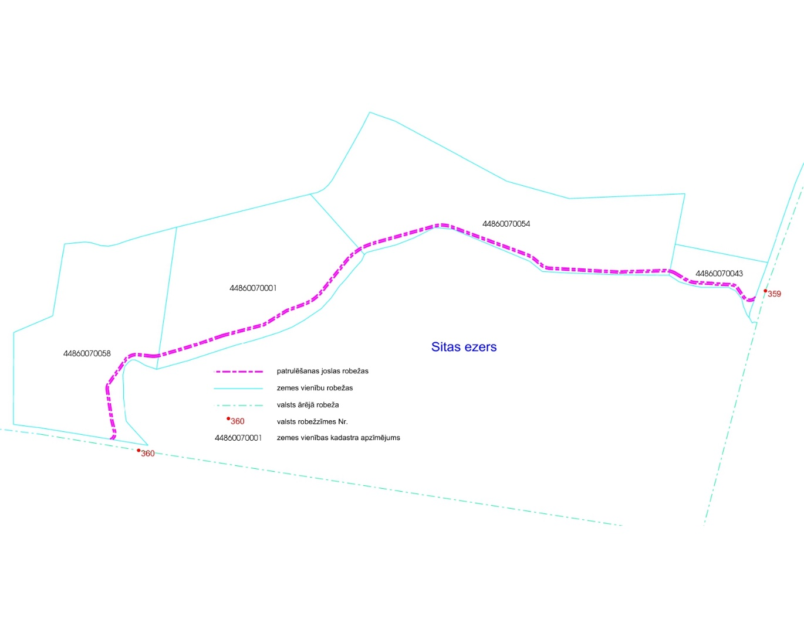

2. Gar Beļānu ezeru, no 343. līdz 344. robežzīmei
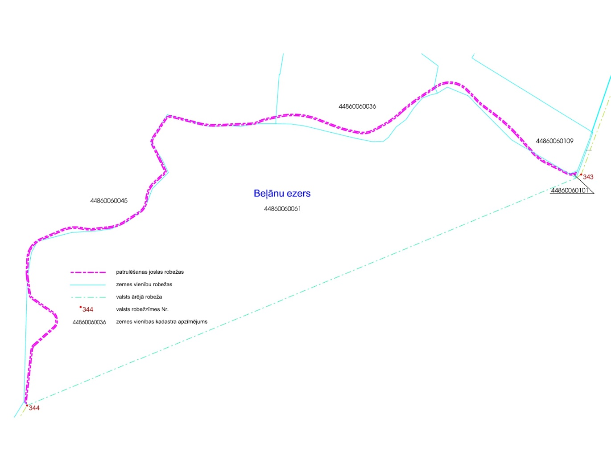

3. Gar Dolgojes ezeru, no 146. līdz 147. robežzīmei

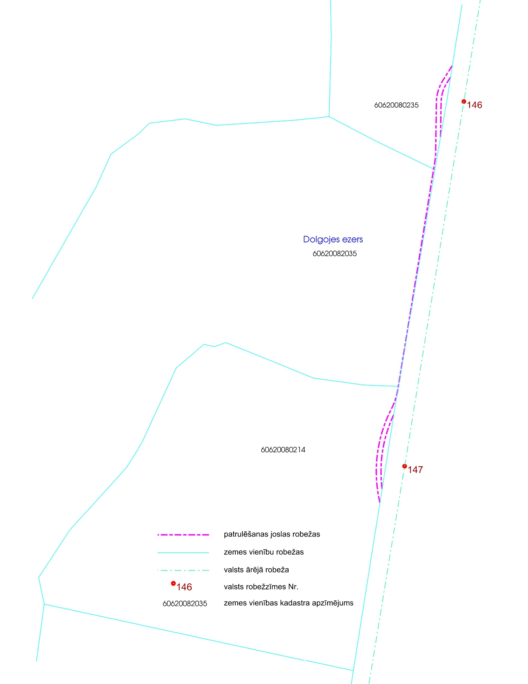

4. No 137. līdz 138. robežzīmei
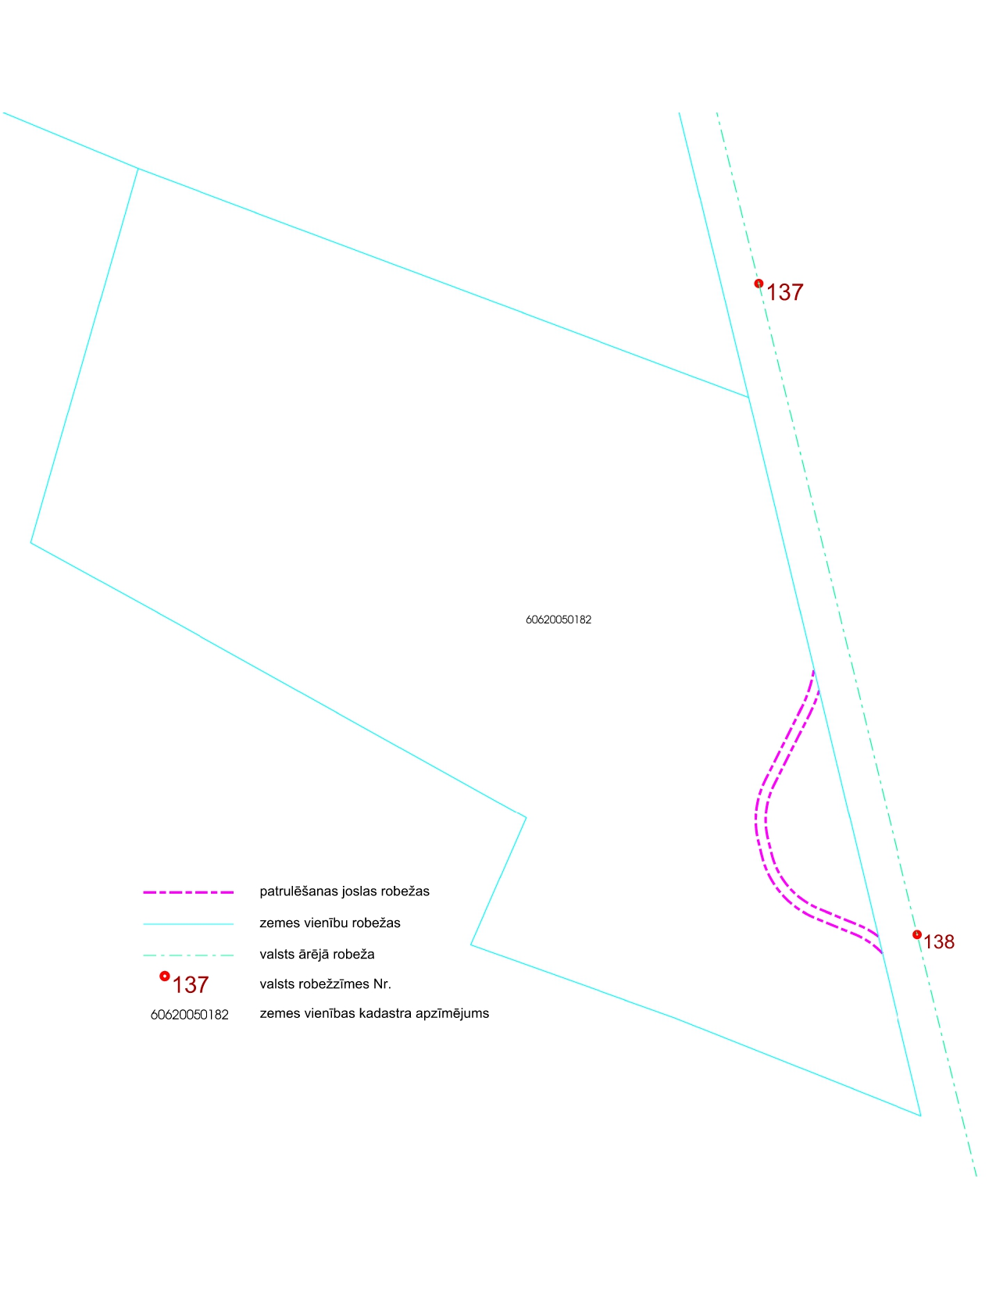

5. No 142. līdz 143. robežzīmei

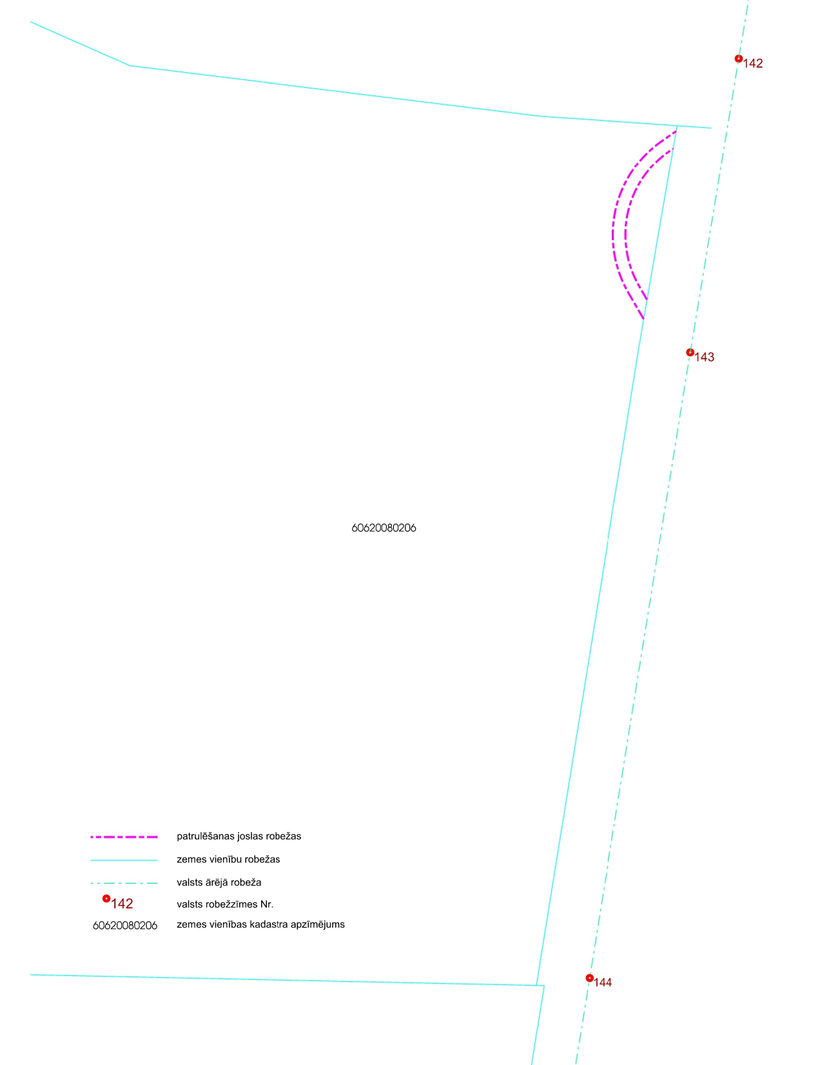

6. No 161. līdz 164. robežzīmei

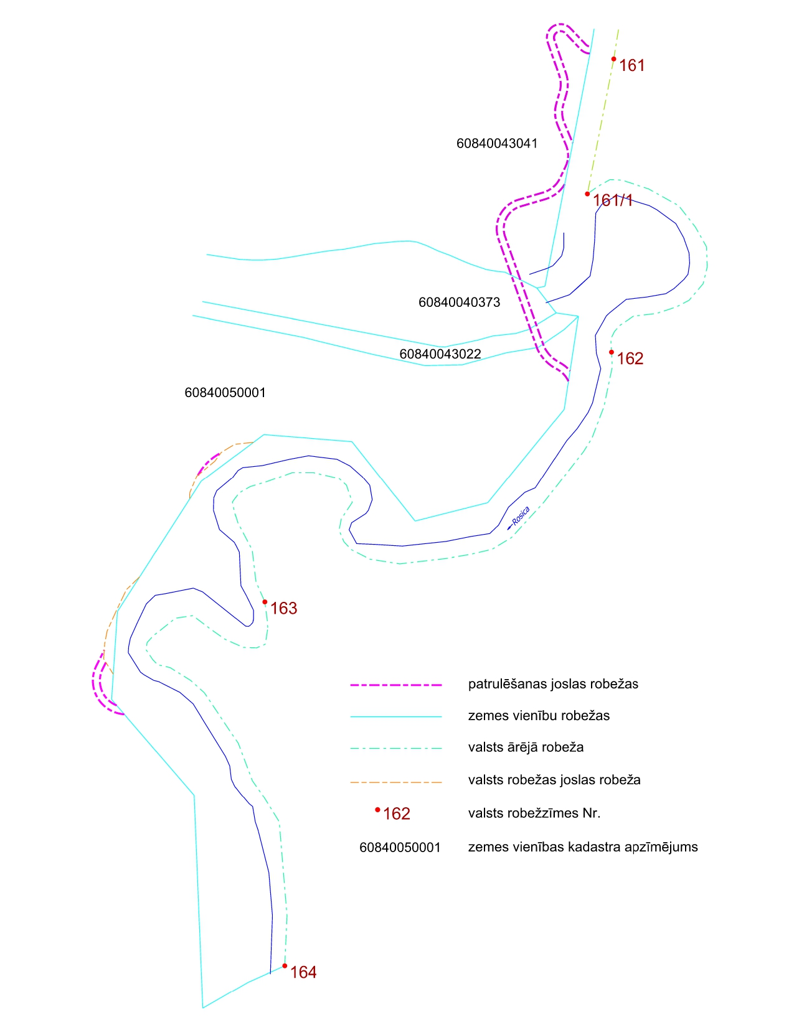

7. 155. robežzīmes apvidus

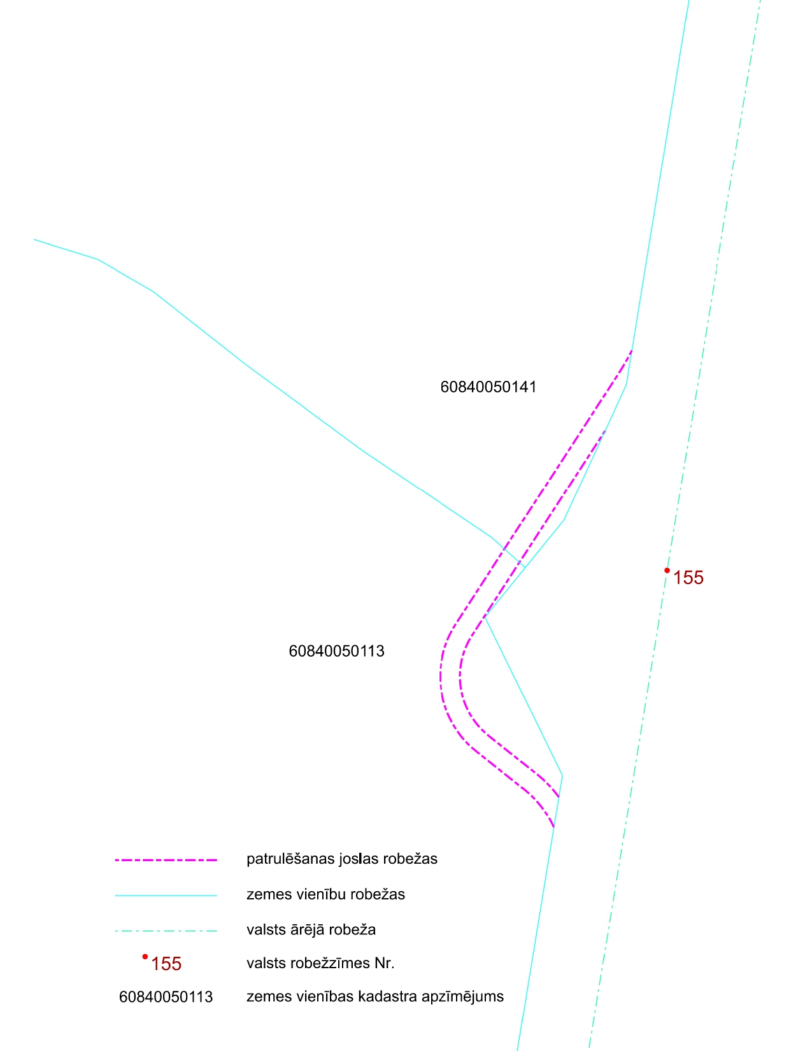

8. No 134. līdz 136. robežzīmei

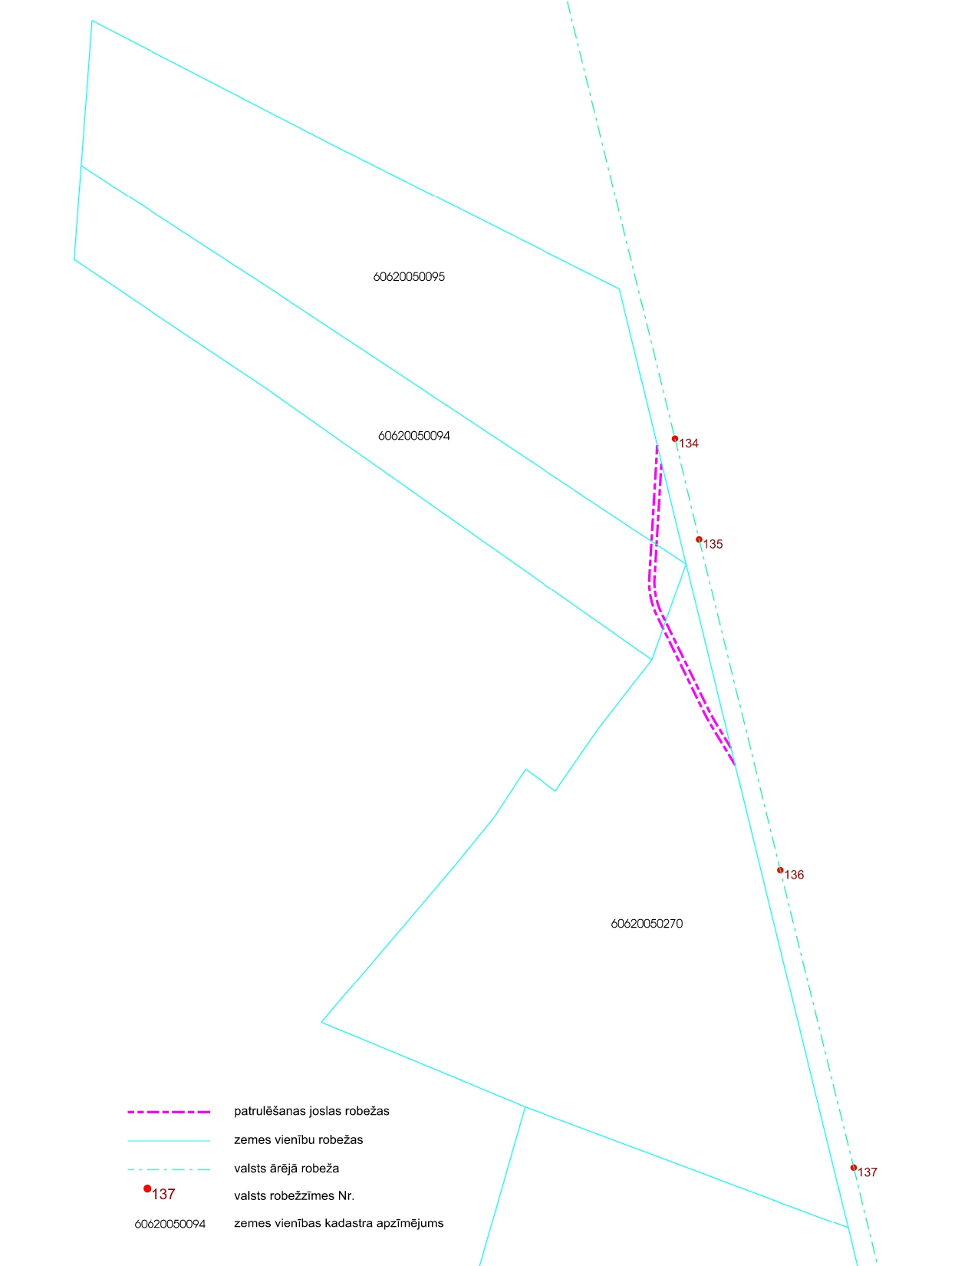

9. Gar Robežupi (no Baltkrievijas Republikas puses: Rubiež), no 185. līdz 188. robežzīmei

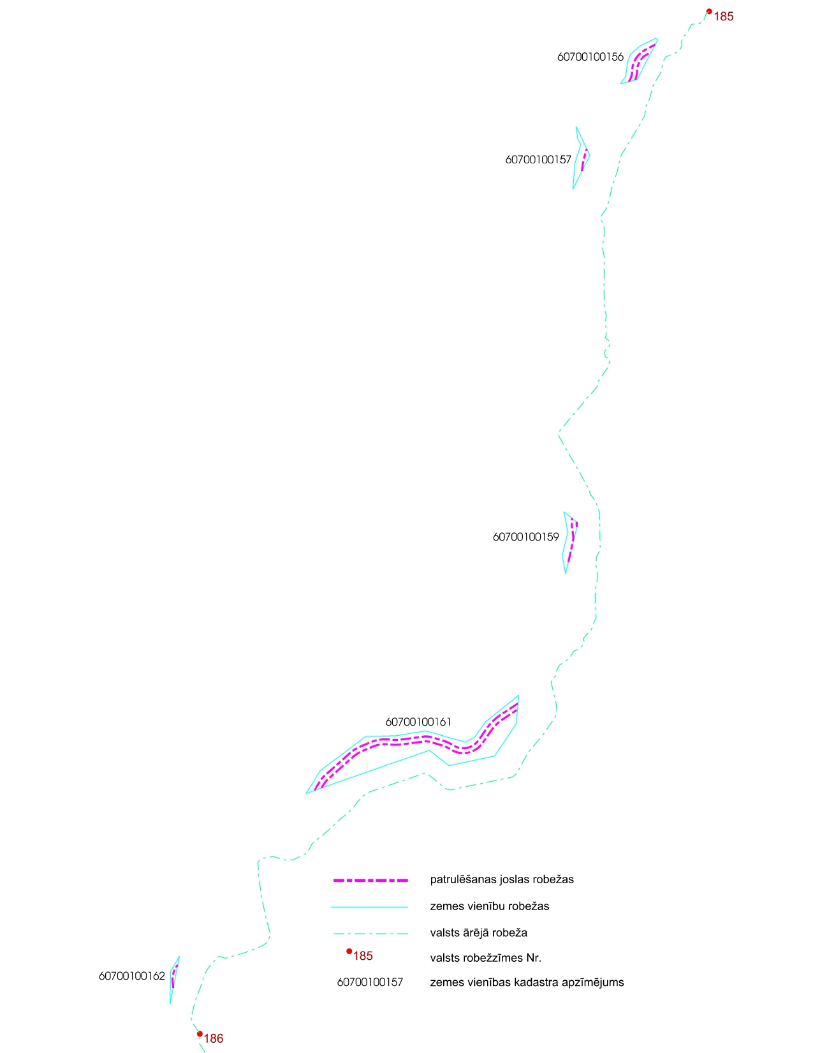
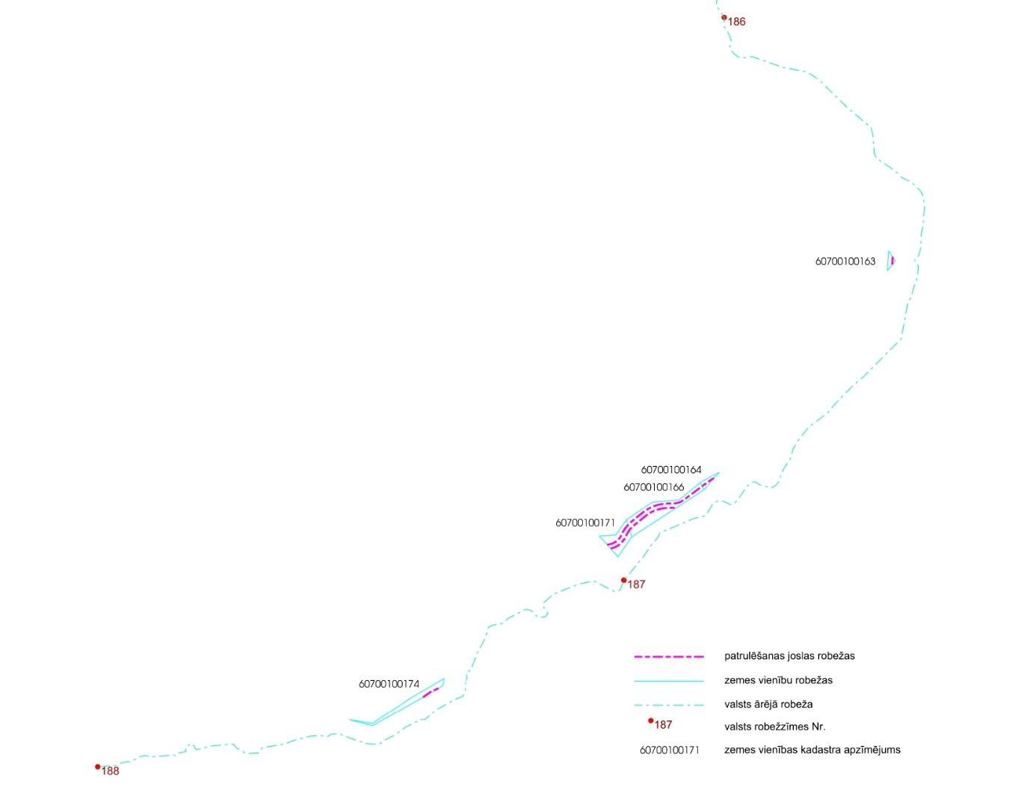

10. Gar Riču ezeru, no 367/1. līdz 367/2. robežzīmei
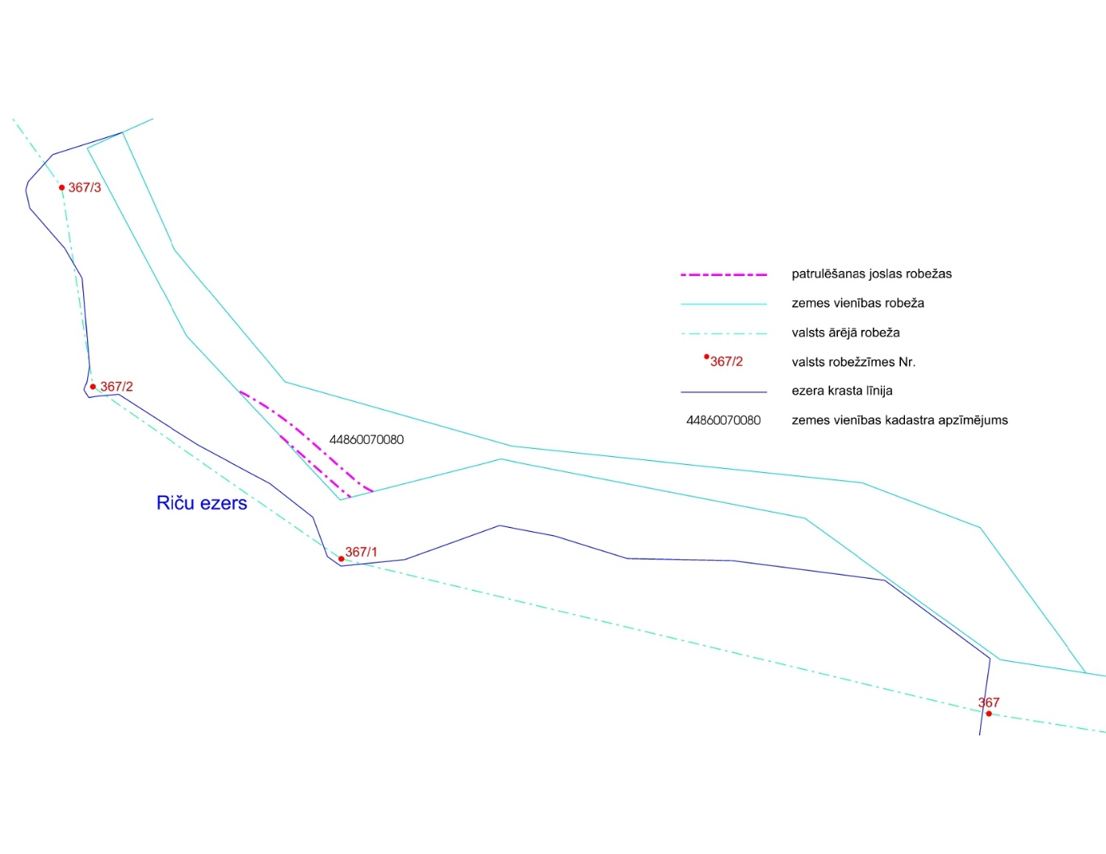"

Par pamatu izmantoti Nekustamā īpašuma valsts kadastra informācijas sistēmas telpiskie dati, zemes kadastrālās uzmērīšanas dati un infrastruktūras izbūves būvprojekta dati.

